江西省于都县第三中学2015-2016年度高二年级第三次月考
政治试题
一、选择题 （在每题给出的4个选项中，只有1个选项是最符合题意的。每题2分，共60分）
1. 哲学是刨根问底的学问。人活在世上，不能只满足于知道眼前的各种事物“是什么”，更要有一种强烈的欲望想知道“为什么”。这表明哲学
A. 是人们对各种事物的具体认识 B. 源于人们对实践的追问和对世界的思考
C. 能够使人聪明，给人智慧 D.对人们的生活实践具有指导作用
2. 播种一种观念就收获一种行为，播种一种行为就收获一种习惯，播种一种习惯就收获一种命运。要改变命运，就要先改变行为；要改变行为，先要改变思想，解放思想。这是困为
A. 方法论决定世界观 B. 世界观和方法论互相转化
C. 世界观和方法论一起构成哲学 D.世界观决定方法论
3.下列选项能够正确反映唯物主义三种基本形态演进顺序的是
①物是观念的集合 ②物质是按一定次序结合的，不可分、不可灭的原子的总和
③水者，何也？万物之本原也 ④世界的真正的统一性是在于它的物质性
A．③→④→② B．②→③→④
C．③→②→④ D．②→①→③
4.下列观点属于主观唯心主义的有
①万物皆备于我 ②存在就是被感知 ③物是观念的集合 ④理生万物，理主动静，理在事先 ⑤上帝创造世界 ⑥绝对精神决定万物的发展 ⑦心外无物，心外无事，心外无理 ⑧生死有命，富贵在天
A.①②③⑦ B.④⑤⑥ C.①②④ D.②③⑥⑧
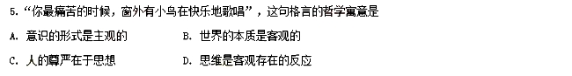
6.1916年爱因斯坦在广义相对论中预言存在引力波、受时代所限，早年间的科学家没有足够的技术手段来寻找引力波存在的证据。2016年2月美国科学家宣布，人类首次直接探测到两个黑洞并合时释放的引力波，标志着人类破解宇宙诞生奥秘前进了一大步。引力波的发现佐证了：
①思维与存在具有同一性 ②经过实践检验的认识就是真理
③认识总要受到主客观条件限制 ④认识运动是从认识到实践再到认识的过程
A.①③ B.①② C.②④ D.③④
7.一束鲜花，娇艳欲滴，悲伤地人说：“感时花溅泪”，高兴的人说“花儿对我笑”，忧郁的人说“林花谢了春红”，欣喜的人说“人面桃花相映红”；有人说花有情“落红不是无情物”，有人说花无情“浪荡桃花逐水游”……材料蕴含的哲理是
①意识如何反映客观存在受制于反映者的认识角度 ②意识对客观世界的反映具有主动性和自觉选择性
③意识活动的内容和形式是由人脑决定的 ④意识形式的差异性决定了所反映的客观存在的多样性
A．①② B．①④ C．②③ D．③④
2015年，12月，语言文字期刊《咬文嚼字》杂志评选的2015年度十大流行语出炉，据此回答8-9题。
8.今年上榜的年度热词依次为：获得感、互联网+、颜值、宝宝、创客、脑洞大开、任性、剁手党、网红、主要看气质。这些反映当下中国政治经济生态热词的出现表明
①意识是对客观对象的反映 ②意识具有主动性和创造性 ③意识与物质是相互依赖的 ④意识是对物质的正确反映
A.①② B.②③ C.②④ D.③④
9.十大流行语并非只是因为流行得广就得以入选，比如，“然并卵”（然而并没有什么卵用）等格调较低的词语就补排除出2015年十大流行语之外。《咬文嚼字》杂志主编郝明鉴强调，流行语的评选要符合流行、创新、文明的标准，反映社会生活，弘扬正能量，具有时代价值、语言价值和社会价值。这表明
①价值判断和价值选择是在社会实践的基础上产生的
②价值观具有相对独立性
③把人民群众的利益作为最高的价值标准
④做出正确的价值判断和价值选择必须遵循社会发展的客观规律
A．①② B．②③ C．①④ D．③④
10.脑科学最新研究成果显示，因学习而产生的“西塔波”可促进脑神经细胞生成，从而使“大脑越用越灵”的观点得到了确切的科学依据。“大脑越用越灵”的事实表明
A．运动是物质的存在方式和固有属性
B．物质是运动的主体
C．人脑是意识的物质器官
D．认识运动的主体是人的思维
11.开车的人最怕汽车相撞出事故，所以没有汽车事故的未来一直是尖端技术研究的目标。最近，科学家透露了一个好消息：到2026年人们将会拥有一辆永远也不会相撞的汽车。材料表明
①虚拟世界是对现实世界的否定和批判 ②意识的创造性引领科技的发展
③事物发展是从新事物出现开始的 ④科技创新推动人类思维的发展
A.①② B.②④ C.①③ D.③④
12.面对中国制造业自主创新能力不足等问题，我国政府制定了《中国制造2025》战略规划，不断完善有利于创新的制度环境，促进制造业数值化、网络化、智能化，终于通过创新驱动迎来弯道超车，逐步实现“中国智造”。这给我们的哲学启示
①物质决定意识，意识对改造客观世界具有指导作用 ②实践基础上的制度创新是社会发展和变革的先导
③创新能够推动社会生产力的发展 ④客观存在的事物不是一成不变的，它随着人的认识的发展而发展
A.①② B.②③ C. ①③ D.③④
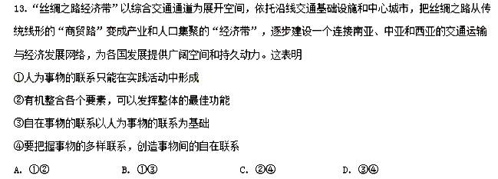
14.经络学说认为，人体内存在经脉和络脉，经脉如径路，为纵行的干线；络脉如网络，为横行的分支。他们纵横交错，把人体的脏腑、器官、孔窍以及皮肉筋骨等组织联结成为统一的有机整体。只有立足整个经络体系，才能说明病理变化，进而指导辩证施治。经络学说蕴含的合理思想主要说
A. 运动与静止相统一 B. 共性与个性相统一
C. 主观与客观相统一 D. 系统与要素相统一
京津冀三地地域一体、文化一脉，历史渊源深厚，各自优势明显，互补性强，合作开发潜力巨大。建成新的首都经济圈，不仅京津冀能协同发展，而且将带动北方辽阔腹地发展。据此回答15—16题。
15. 京津冀能协同发展，而且将带动北方辽阔腹地发展。这说明
A. 事物之间都是相互联系，相互决定的
B. 发挥主观能动性，根据人们的需要创造联系
C. 把握事物的内部和外部联系是正确认识事物的基础
D. 事物之间的相互联系构成了事物的变化和发展
16. 实现京津冀一体化发展，应自觉打破自家“一亩三分地”的思维定式，抱成团朝着顶层设计的目标一起做。这给我们的哲学启示是（ ）
①立足整体，统筹全局，实现整体的最优目标
②重视部分的作用，用局部的发展推动整体的发展
③发挥关键部分的功能对整体功能的决定作用 ‘
④推动事物发展必须正确处理内部矛盾与外部矛盾的关系
A. ①② B.①③ C. ②④ D. ①④
17.心理学研究证明，一项简单的行动，若能坚持21天以上，就会形成习惯；若坚持重复90天以上，就会形成稳定习惯；如果能坚持365天以上，你想改变这个习惯都困难。下列选项蕴含哲理与此相同的是
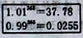
A. 海日生残夜，江春入旧年 B. 路遥知马力，日久见人心
C. 射人先射马，擒贼先擒王 D. “1.01与0.99”法则（上图）
18.对漫画《生拉硬扯》的正确认识是
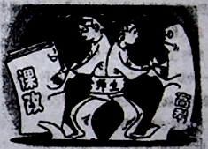
①夸大了矛盾双方的对立而否定了双方的统一
②夸大了矛盾双方的统一而否定了双方的对立
③看到了事物的表面联系而忽视了本质的联系
④看到了事物的本质联系而忽视了表面的联系
A．①③ B．②④ C．③④ D．①②
19.在现代化进程中，由于面临着社会变革和全球化浪潮的冲击，传统文化与现代化之间产生了断裂，导致现代社会陷入困境。使传统文化摆脱困境的方法是以传统文化为本，借鉴现代性进程中的先进经验及精华，对传统文化进行现代性塑造。对传统文化发展的这一要求体现了
①矛盾的对立统一推动事物的运动变化发展
②遵循“普遍-特殊-普遍”的方法解决问题
③承认、分析、揭露矛盾是解决问题的前提
④把握对立和统一是处理一切矛盾的关键
A．①② B．①③ C．②③ D．②④
20.我们常说“早睡早起身体好”。但是有研究发现，晚睡晚起也有好处，作息习惯与年龄、性别有很大关系。60岁以上人群中，喜欢早起的人数是30岁人群的两倍；相较于男性，女性更喜欢早起。可见
①改造客观世界是进行科学研究的最终目的
②矛盾具有特殊性，要对作息习惯进行具体分析
③真理和谬误没有绝对的界限，可以相互转化
④联系具有多样性，要一切以时间、地点和条件为转移
A．①③ B．①④ C．②③ D．②④
中共十八届四中全会指出，司法公正对社会公正具有重要引领作用，司法不公对社会公正具有致命破坏作用，必须完善司法管理体制和司法权力运行机制，规范司法行为，加强对司法活动的监督，努力让人民群众在每一个司法案件中感受到公平正义。据此回答21-22题。
21.完善司法管理体制和司法权力运行机制，规范司法行为，加强对司法活动的监督
①是对上层建筑领域的改革 ②是对生产关系的调整 ③是社会发展基本规律的必然要求 ④根本目的是完善经济基础
A.①③ B.①④ C.②③ D.②④
22.通过司法改革，努力让人民群众在每一个司法案件中感受到公平正义。
①体现改革是社会发展的根本动力 ②有利于实现社会和谐这一中国特色社会主义的本质属性
③确保在改革中尊重人们的一切权利 ④体现尊重人民群众的根本利益是我们的最高价值追求
A.①④ B.②③ C.①③ D.②④
23.针对经济发展中存在的不均衡问题，我国政府摒弃“大水漫灌”调控欧冠模式，开启“滴管”模式，对经济发展进行“定点”“定向”调控。调控模式的变化说明
A.经济发展的内在规律是可以调控的 B.国家调控经济政策具有社会历史性
C.价值判断和价值选择具有主观随意性 D.宏观经济政策促进了经济社会的发展
24.“青年处于价值观形成和确立的时期，抓好这一时期的价值观养成十分重要。这就像穿衣服扣扣子一样。人生的扣子从一开始就要扣好，要努力把核心价值观的要求变成日常的行为准则，进而形成自觉奉行的信念理念。”重视培育和践行社会主义核心价值观的哲学依据是
①价值观作为一种社会意识，对社会存在具有巨大的反作用
②价值观是人生的重要导向，对人们的行为具有驱动制约作用
③价值观具有重要的导向作用，决定事物的性质和发展方向
④价值观作为一种理想追求，决定着整个国家和民族的实力
A.①② B.①④ C.②③ D.③④
25.2015年11月召开的中央扶贫开发工作会议强调： 要采取发展生产脱贫一批，异地搬迁脱贫一批、生态补偿脱贫一批、发展教育脱贫一批、社会保障兜底一批的“五个一批”措施，到2020年让7000多万农村贫困人口全部摆脱贫困。据此，下列推断正确的是
①致贫的原因多样，说明矛盾具有共性 ②脱贫的手段各异，应坚持从实际出发
③脱贫的任务艰巨，应激发群众内生动力 ④脱贫的时间紧迫，必须超越当前历史条件
A．①③ B．①④ C．②③ D．②④
26.一个想要改变自己办公室环境的白领，用闲置多时的《音乐之声》碟片换来了一盆漂亮的君子兰；一个喜欢工艺品的收藏爱好者，用瑞士军刀换来了一个精致的木筷盒漆器……这样的故事每天都在易物网上发生，这种以物易物的交换方式
①是一种商品的流通 ②可以使商品的价值最大化
③可以使商品的使用价值最大化 ④遵循了等价交换的原则
A．①② B．②③ C．③④ D．①③
27.有人认为，“跟谁过不去，都不能跟钱过不去”；也有人认为“为人民服务，不如为人民币服务”产生这种拜金主义的原因在于
A.货币是商品 B.货币有价值
C.货币具有贮藏手段的职能 D. 货币是社会财富的一般代表
28.国家卫计委《关于印发推进药品价格改革意见的通知》指出，决定从2015年6月1日起取消绝大部分药品政府定价，完善药品采购机制，药品实际交易价格主要由市场竞争形成。不考虑其他因素，下列各图中能正确反映该政策实施后药品需求变动的是：
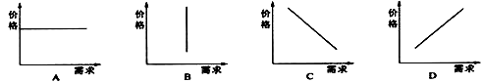
29.在我们的生活中，一种现象的出现往往引起另一种现象的产生，下面表述能体现这一关系的有
①全面放开二胎政策后，婴幼儿商品的需求会增加
②水务公司供水价格提高，会使居民生活用水量大幅减少
③合肥至北京的高铁开通，合肥飞北京航班的客流量可能减少
④重大节假日免收小型客车通行费，导致居民消费以享受性为主
A. ①② B. ①③ C. ②④ D. ③④
30.替代性需求关系是指在购买者实际收入不变的情况下，某项产品价格的小幅度变动将会使其关联产品的需求量出现大幅度的表动。从企业生产角度分析替代性需求关系是指
A.价格变动会影响人们的生活水平
B.消费者对既定商品的需求受相关商品价格的影响
C.价格变动可以促进生产者扩大或减少生产规模
D.价格变动可以调节生产要素的投入
二、非选择题（40分）
31.阅读材料，回答下列问题。
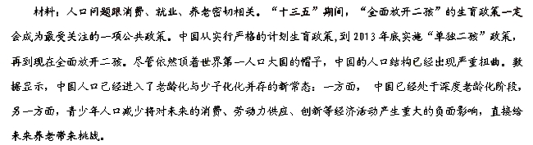请运用联系观的知识，谈谈对材料的认识。 （12分）

31. “供给侧改革”概念一提出，注定将成为中国经济领域最火热的词汇。可以预见，中国经济改革将迎来一次不小的变化。
材料一：当前，我国经济进入新常态，经济下行压力加剧，企业投资荽缩，块乏活力，国民消费品供需正面临着严重的结构性失衡：一方面，衣服鞋帽玩具等传统的中低端消费品供给严重过剩，价格持续下滑；另一方面，高品质消费品供给不足，中国居民在海外疯狂扫货。
材料二： “十二五”期间，针对需求不足矛盾，很多政策重点在需求侧发力，对于当时经济稳增长确实发挥了效果。但随着经济发展进入新常态，市场需求结构的变化，亟需供给体系跟进调整，这时候就轮到“供给侧改革”发挥功效。未来我国推进新一轮经济改革，要防止需求侧过度依赖，采用供给管理和需求管理相结合的综合疗法，在适度扩大总需求的同时加强供给侧改革，这不仅是对眼下中国宏观经济的一剂对症良药，对于普通老百姓来说，也意味着未来更多的实惠和便利。
（1）结合材料一和二，从辩证唯物论的角度，分析我国“供给侧改革”的科学性。（8分）

(2)运用矛盾同一性原理，说明“在适度扩大总需求的同时加强供给侧改革”的合理性.（8分）

材料三：“供给侧改革”是从供给、生产端入手，将发展方向锁定新兴领域、戗新领域，创造新的经济增长点。当下供给侧存在如下问题：面向低收入群体为主的供给体系，没有及时跟上国内中等收入群体迅速扩大而变化了的消费结抅；供给体系满足多样化、个性化消费的能力相对比较差；有些产业的发展已经到了资源环境承载能力的峰值；企业生产经营成本提高过快，削弱了企业特别是实体经济企业的盈利能力等等。
（3）结合材料，针对供给侧存在的问题，从唯物辩证法的角度为供给侧改革提出方法论建议。（12分）

一、选择题（共6分，每题2分）
1-5 BDCBA 6-10 AAADA 11-15 BCADD 16-20 DDABD 21-25 ADBAC 26-30 CDCBD
二、非选择题（共40分）
31.12分①联系是普遍的、客观的，要求坚持联系的观点看问题。(2分）人口问题与消费、就业、养老密切相关，对国家长远发展有重要影响。(1分）
②人们可以根据事物固有的联系，调整原有的联系，建立新联系形式，（2分）党和国家根据国家发展状况，及时调整人口政策，促进科学发展。 （1分）
③关键局部在一定条件下可以决定整体功能，要求搞好局部，推动整体发展。（2分）人口问题对国家长远发展有重要影响。（1分）
④系统优化的方法要求综合思维.（2分）国家的长远发展要求合理的人口结构。（1分）
32. (1)12分①物质决定定意识，要求一切从实际出发。随若经济发展进入新常态，市场需求结构的变化， 亟需供给体系跟进调整，这时候轮到“供给侧改革”发挥功效。
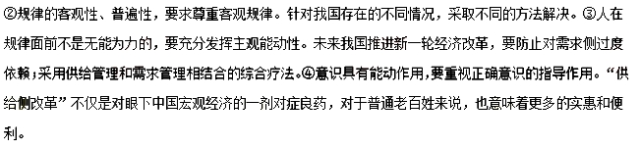(2) 8分①矛盾具有同一性，矛盾双方相互依存，相互滲透，在一定条件下相互转化，对立统一规律要求我们一分为二看待中国经济发展的拉动方式。（3分）
②供给和需求是市场经济活动相互依存，互相关联，互为动力的两个方面；扩大内需能够引领和推动供给，加强供给侧改革有利于推动消费升级；在当前经济下行压力加剧的请况下，由原来着重扩大内需转向加强供给侧改革，有利于我国经济持续健康发展。（3分）
(3）8分①要用发展的观点着问题，供给要适应变化发展的消费结构。②要坚持具体问题具体分析，供给应满足多样化，个性化的消费需求。③要坚持联系的观点看问题，要处理好生产与资源环境之间的联系。④要树立创新意识，通过科技与管理创新，提高劳动者素质，不断降低企业生产经营成本。（每点2分）

